

**ГОСТ 14117-85**

**Лента из прецизионных сплавов для упругих элементов. Технические условия**

Статус: действующий

Введен в действие: 1986-07-01

**Подготовлен предприятием ООО «Ростехсталь»** - федеральным поставщиком металлопроката

Сайт [www.rostechstal.ru](http://www.rostechstal.ru)

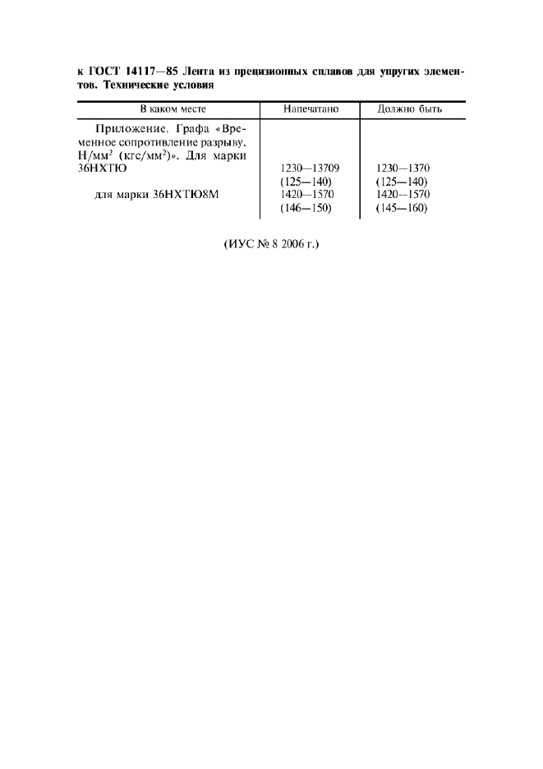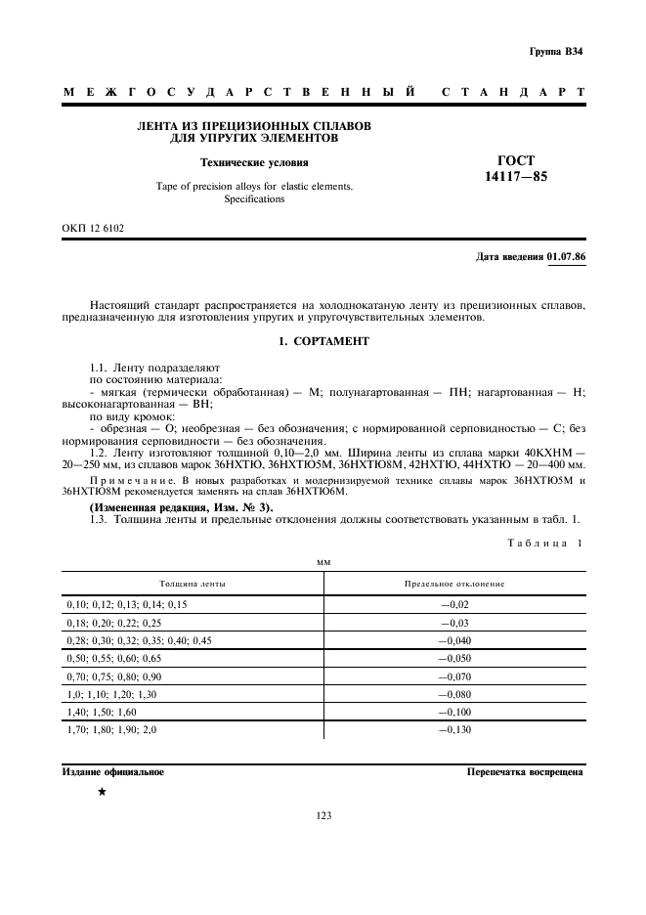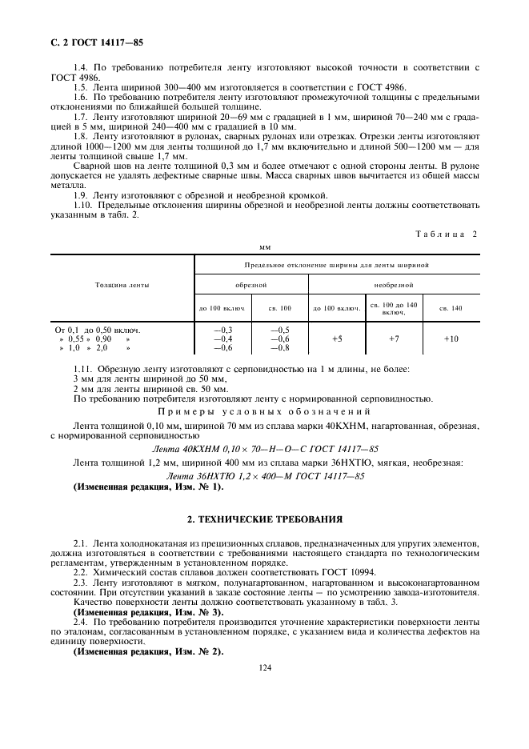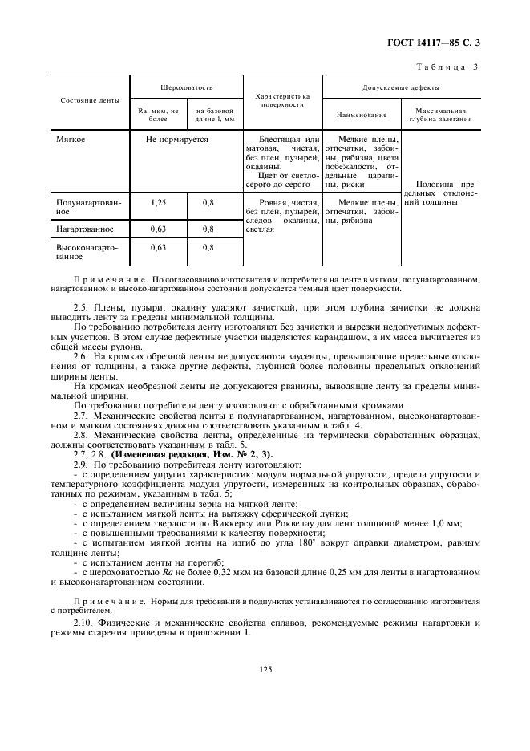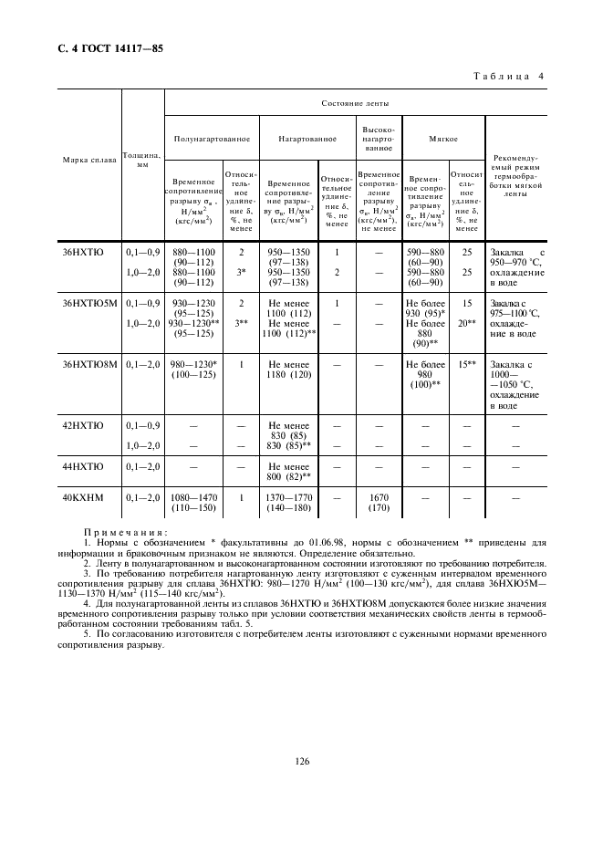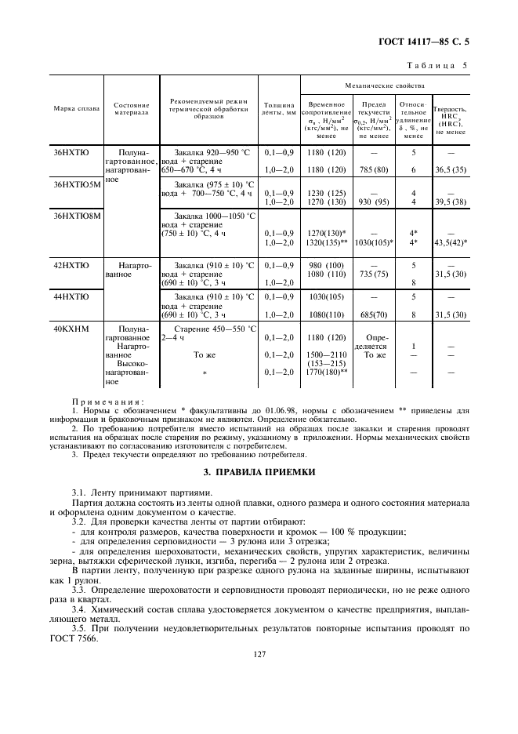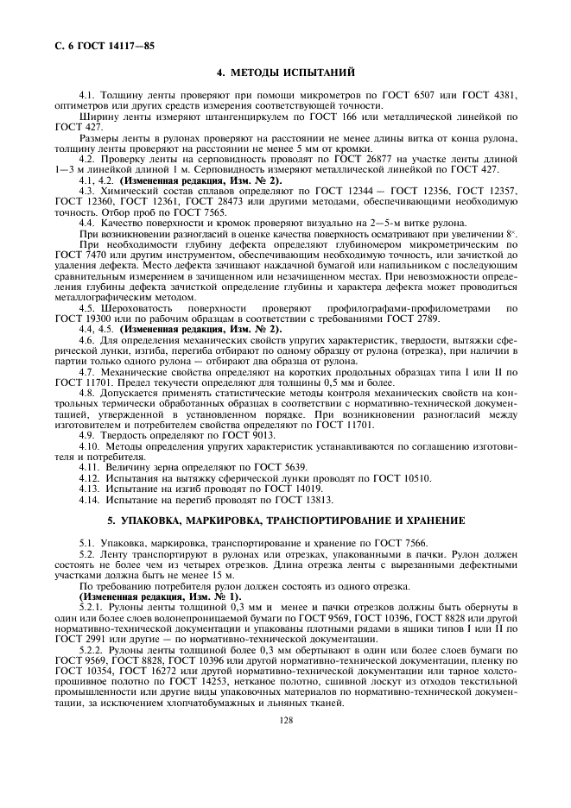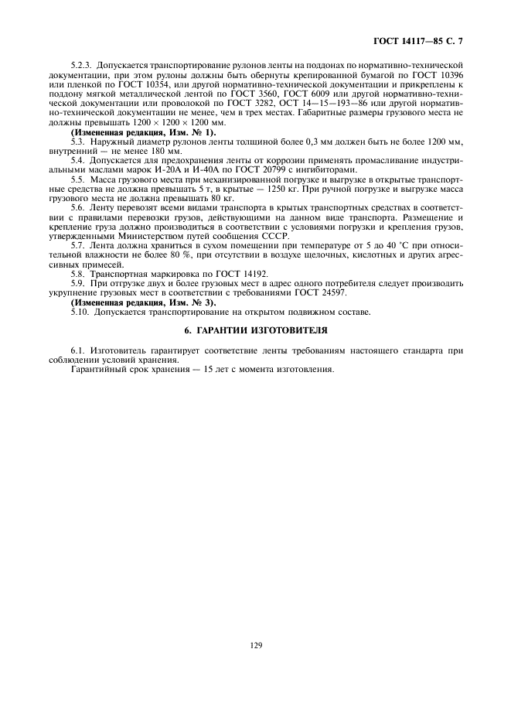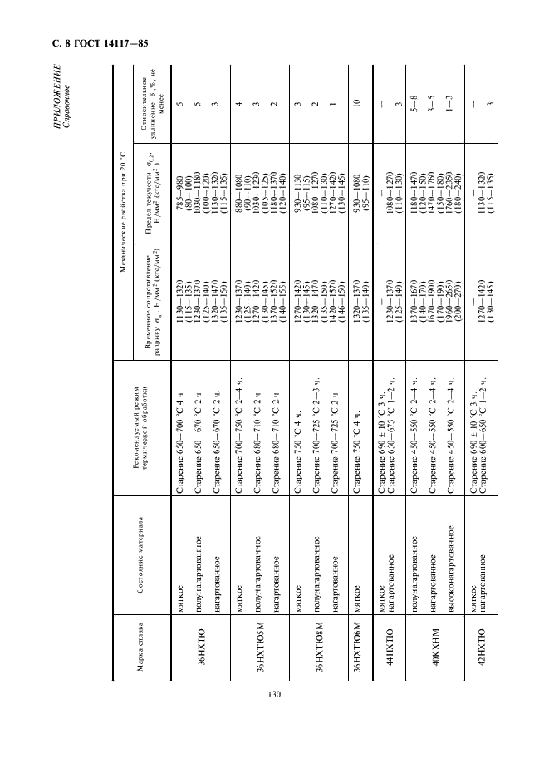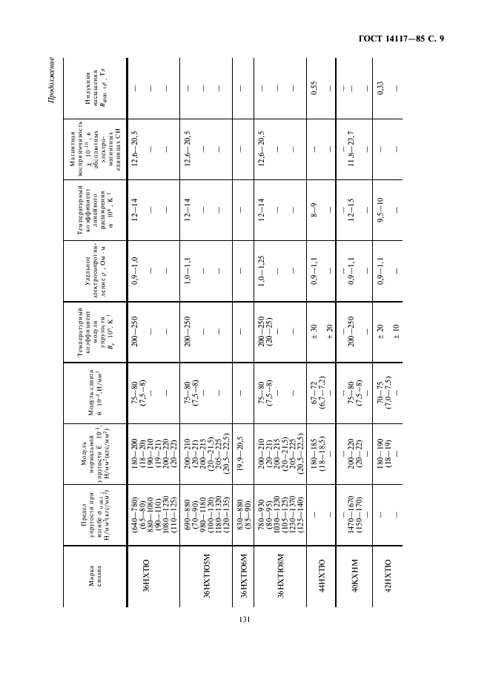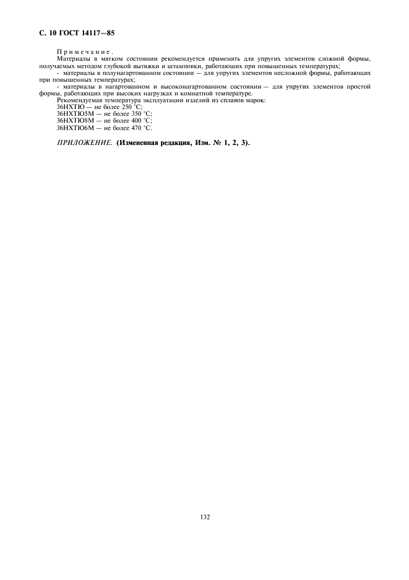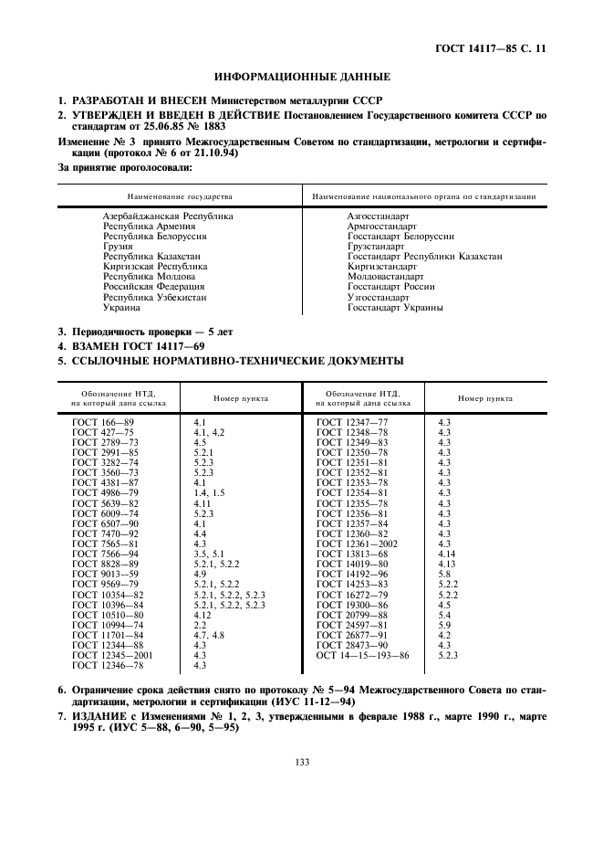

**Поправка:** Поправка к ГОСТ 14117-85

**Дата** **введения:** 2006-06-06

**Актуален** **с:** 2008-01-15

